$α$
№ 2

Составил: доцент Шолох В.Ф.  Дата публикации: 10 апреля 2009 | Последний день приема  решений: 21 апреля 2009
РЕШЕНИЯ можно сдавать преподавателям:  Шолох В.Ф.,  Дей Е.А.,  Никитюк Ю.В. | Просьба указать:  - рубрику «Задача недели»  - фамилию, имя, отчество  - номер учебной группы  - дату сдачи решения.

Катер К, движущийся со скоростью ${\vec{V}}_{1}$, тянет за собой лыжника Л на водных лыжах. В некоторый момент времени скорость катера ${\vec{V}}_{1}$ и неизвестная скорость лыжника ${\vec{V}}_{2}$ образуют с фалом КЛ углы α и β соответственно.
Определите скорость лыжника относительно катера в этот момент времени.

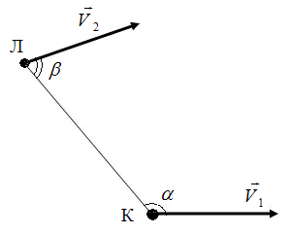

Желаем успехов !

